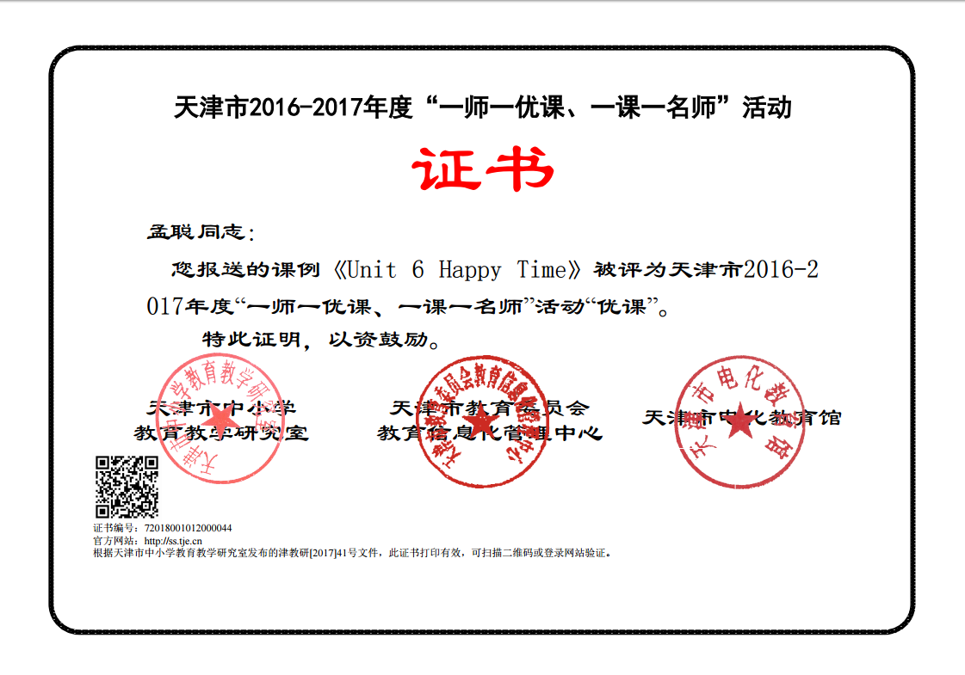

**宝坻区中小学英语课堂教学教案**

授课教师：孟聪 授课时间：

|  |  |  |  |  |
| --- | --- | --- | --- | --- |
| 课题 | Unit 6 Happy Time Part 2 | | | |
| 课型 | Revision | | | |
| 教学内容  分析 | 本课是新蕾出版社快乐英语第四册第六单元的第二部分，是一节复习课，重点复习本册书的第四和第五单元，交通工具和家里的各个房间，以及本册的第二单元，第三册的第一、二、四单元，衣服、玩具、形状和食物等物品。通过设置Tiantian和ET在马路上谈论交通工具的情景，复习本册书的bus, ship, taxi, car, plane, bike等交通工具和上册书的square, triangle, rectangle, heart, diamond等形状。再通过创设家的情景，复习本册书的各个房间名称以及sweater, skirt, shirt等衣物，上册书的toy gun, toy digger等玩具，desk, chair等教室内的物品，以及第一册书的bag, book等词。让学生整体感知、模仿、学习和体验对话语言，最终能够在真实的生活情境中运用相关语言知识，进行英文交际。 | | | |
| 学情  分析 | 二年级的学生经过一年级以及二年级上学期的积累，已经具备了一定的学习基础，他们的特点可以总结为：好奇、好动、善模仿、好表演，对英语的学习兴趣浓，但注意力不持久，因此，需要具体、形象的教学材料及灵活多样的教学方法来引导学习。 | | | |
| 教学目标(依据以下几个维度设计:语言知识、语言技能、学习策略、文化意识、情感态度) | | | | |
| 1. 通过学习，学生能够正确听说、认读交通工具类的词汇：bus, plane, bike, taxi, ship, train以及房间类词汇：bedroom, study, living room, kitchen, dining room, bathroom. 2. 学生能够在创设的ET’s world 的情景中，听说认读交通工具、介绍房间的重点句型：How do you go to ...?By ..../This is my bedroom/... 3. 学生能够在教师的引导下，对家中各个房间进行介绍，并在小组活动中，正确的运用有关交通工具、介绍房间的重点句型。 4. 学生能够根据本课所学内容及生活实际，对自己的出行方式以及家中环境进行简单的介绍和交流。 5. 通过创设情境，学生听说认读能力、合作意识进一步提高，并在电子白板的作用下，实现了高效学习。 6. 学生能够在学习中，提高用英语的能力，增强对英语的兴趣，加深对家庭生活的热爱，保持乐观向上的生活态度。 | | | | |
| 教学  重难点 | 教学重点：   1. 学生能够正确听说、认读交通工具、房间类词汇。 2. 学生能够在创设的情境中，正确使用谈论交通工具、房间的重点句型How do you go to ...?By ..../This is my bedroom/...，并能在小组活动中，积极交流。   教学难点：  1.学生能够运用所学，根据自己的生活实际，介绍出行方式以及简单的介绍家里的各个房间。 | | | |
| 教学方法及手段 | 情境教学法、游戏教学法、合作学习法 | | | |
| 教学过程（按Preparation-Presentation-Practice-Production-Summary流程设计） | | | | |
| 教学环节 | | 师生活动 | 设计意图 | 时间 |
| Step 1  Preparation  Step 2  Presentation  &  Step 3  Practice  Step 4  Production  Step 5  Progress | | 1) 师生问好.  教师粘贴本节课的标题  Unit 6 Happy Time  Part 2  2) Let’s chant. PPT出示《Welcome to my home!》  师生共同拍手表演！  1)教师根据上图，询问学生:  T: Do you know the rooms?  S：Yes！  教师找几名同学回答，然后展示剪好的图片，首先展示home的图片，然后依次是bedroom, study, living room, kitchen, dining room, bathroom,一边展示图片，学生一边说出房间名。  2）PPT出示萝卜蹲的背景图，并播放音乐，教师用英语简单介绍游戏规则，学生仔细看PPT中的中文游戏规则，做游戏Up and down！3组。  （游戏规则: 6人一组，手持房间卡片，做萝卜蹲游戏，音乐停止前，说错手中卡片、说错其他同学手中卡片，长时间未能说出房间、蹲错的同学均为失败，最终获胜者将获得手中所拿的卡片。）  3)游戏过后，首先进入bedroom,教师找几名同学询问What’s in your bedroom? 学生畅所欲言，最终教师以卡片的形式出示自己卧室的物品bed, sweater, skirt，并贴在bedroom的分支上。  PPT出示chant:  Sweater, sweater, a sweater.  I like my sweater.  It’s in my bedroom, bedroom.  学生根据实际，可选择其他词替换sweater,S1到前面展示：  Skirt, skirt, a skirt.  I like my skirt.  It’s in my bedroom, bedroom.  展示一遍，再让其他同学跟着说一遍。  4）PPT展示study 的图片，  S：Wow! It’s a study.  T: And what’s in your study?  几名同学回答。  T: Wow! You are so clever. In my study, …  教师一边手拿图片，学生一边说出图片（卡片book, desk, chair）并贴在study的分支上。  T: Let’s chant!  Books, books, books.  They are in my study!  学生跟着老师拍2遍，第二遍加快节奏。  5) （教师提前将tiantian与外星人谈论交通工具的照片扣着贴在living room 旁边）  T：In the study, Tiantian draws a picture about his magic dream. And the picture is on the wall of the living room.教师边说，边翻开客厅里的这张图片。  T: Oh! In the picture, Tiantian and ET are talking about the vehicles. Please look at the picture carefully, and find out the vehicles.(PPT同样出示图片）  教师举例说明  T:(指着长方形的公共汽车)  This is a rectangle.  It’s a bus.并在交谈的图片的分支上贴上bus的卡片。  教师鼓励同学到前面来一一说出形状和交通工具。  S: 学生积极回答。  E.g.: It’s a heart. /It’s a diamond.  It’s a plane/....  （学生在PPT上逐个指出某个形状、某种交通工具）教师一一贴上学生说出的交通工具，并及时评价。  表示形状的词比较难，教师可以在适当的时候，提醒学生。  T: Other vehicles?  S: Train/boat/….  T: Ok! They are all vehicles.  6）PPT出示学校的图片  T: This is our school. And how do you go to school?  S: By …(学生积极回答)   1. T: Ok！You go to school in different ways. Can you sing this song《How do you go to school?》   S: Yes!   1. 出示中国地图（地图中有若干城市的标记），教师：Look at the map. Do you want to have a look?   S: Yes!  T：How do you go to Beijing/…?  Ss: By ….  教师利用写有地点的卡纸（提前将卡纸发给学生）引导学生对话。小组活动2分钟，然后小组6人借助手中的地点卡片，以Chain game的形式，进行展示。   1. 小组活动后，PPT出示Let’s chant!   How do you go to Beijing? How do you go to Shanghai?  How do you go to Hong Kong?  How do you go to Dalian?  By bus? OK.  By train? Oh, yes.  By plane? Oh, great.  By ship? Oh, super!  采用group by group的形式进行操练。   1. PPT再次出示天天与ET交谈的图片，   T：Do you like the picture?  S: Yes!  T: Other things in the living room?  S：畅所欲言  本环节重在复习玩具toy car, toy gun, doll, balloon等。  教师出示自己客厅的玩具，并贴在living room的分支旁边。  11）Let’s look at these pictures.  PPT出示美食的图片  T: Do you like them?  S: Yes！  T: They are made in the...?  S: Kitchen.  T: Yes！And in my kitchen, there is a big window and a fridge.（同时在黑板上贴上窗户、冰箱的图片）And what’s in your fridge？  S: 学生回答（根据所学，学生说的单词应该是peach, banana, watermelon, orange, apple, bread, water, Coke或其它）  教师拿出卡片(苹果、桃子)，一边说：  In my fridge, there are some …  S：…apples peaches  教师在冰箱的分支上贴上苹果和桃子的卡片。  教师自编chant:  An apple is in my fridge.  A fridge is in my kitchen.  Kitchen, kitchen, kitchen.  教师鼓励学生自编chant并上前展示  S2：A peach is in my fridge.  A fridge is in my kitchen.  Kitchen, kitchen, kitchen.  第一遍拍手展示，第二遍带领所有同学一起拍手chant。  12）PPT 再次展示美食的图片，  T: We enjoy the food in the …  S: Dining room.  T: And what’s in your dining room?  S：Tables 、chairs、或者其它食物.（若学生说的是desk,教师纠正desk是课桌，而厨房的餐桌应该是table）  若学生没有说出食物，教师可引导：  T：On the table, there are …?  S: 畅所欲言（noodles, rice, chicken）  T：OK. In my kitchen, there is a big …(教师手拿餐桌的卡片)  S: Table.（教师在厨房的分支上贴上餐桌的卡片）  T: And on the table, there is some …  S：Rice and noodles.(教师手拿米饭和面条的卡片，并贴在餐桌上)  13）PPT出示bathroom的图片  T：The last room is bathroom.  What’s in your bathroom?  Do you know?  S：学生可能用中文说，也可能回答Sorry, I don’t know.  教师拓展：浴缸马桶  T: In the bathroom, there is a water closet and a bathtub.  1) Guessing game:  游戏规则:  两位同学背对背坐在凳子上，一位同学闭上眼睛，另一位同学描述手中的卡片，在描述的同学说出房间内的3样东西之前猜出，猜房间的同学获胜，若3样东西说出后，仍未猜出，则描述的同学获胜，若描述的同学不小心说出房间名，则猜房间的同学获胜。  E.g.:  S1：A table, chairs, rice…  S2: Dining room.  共5组同学前后猜出房间，最后直接展示浴室的图片，说出bathroom.   1. Let’s listen and match.   This is ET’s room.  It’s mass.  听力放2遍。  第一个房间的连线由教师引导说出，其余由学生上前在图中指出并说明。   1. Listen and do   T: Please show me your ...(教师发指令，说出一个房间）  S：学生根据教师的指令展示自己的房间卡片。  教师带领练习1遍后，由学生上前发指令，其余同学展示相应的房间卡片。  T: Are you happy?  S: Yes!  T: Ok. Let’s sing!  Are you happy today? | 带领学生进入英语学习的氛围。  在复习房间的基础上，活跃课堂气氛。  上课前，将本课的思维导图的基本框架画好，本环节完成了思维导图的第一层，以home为中心，分为6个枝节，分别是bedroom, study, living room, kitchen, dining room, bathroom,思路清晰。  通过做游戏及时复习各个房间，音乐的使用加快了游戏的节奏，吸引了学生的注意力，使他们在玩中学，学中乐。  游戏规则用中文展示在PPT上，辅以教师英文解释，学生可以充分理解。  卡片的奖励作为及时评价的手段，大大提高了学生的积极性。  进入第一个房间bedroom,教师先询问再展示、粘贴卡片，让学生充分复习。  粘贴卡片，完成第一个房间的第二层，采用思维导图的形式，将所要复习的单词连接起来，条理清晰。  chant的运用能提高学生的注意力，加深对单词的印象。在编chant时，将最终落脚点回到房间上，深化复习。  Chant韵律感强，学生自编chant,加深印象。  拓展思维，复习以前学过的其他文具。  Chant编写，将房间与房间内的东西相结合。  将介绍交通工具的图片穿插进复习房间的环节中，使本节课的两大重点自然的结合，过渡自然,衔接得当。  通过天天的梦之图，引出客厅这个房间，并引出交通工具的图片。  在复习交通工具的同时，简单复习表示形状的词。  教师及时更正发音，学生印象深刻。及时评价，提高学生学习英语的积极性。  拓展复习其它未涉及到的交通工具train,充分复习。  通过询问日常生活中的上学方式，充分理解、练习句型：How do you go to …? By ….  师生共同演唱歌曲《How do you go to school?》的形式，将交通工具的问答句型充分复习，学生兴趣浓厚。  二年级的学生对距离的认知还不是很清楚，所以在学生回答交通方式时，教师可以适当的更正引导，吸引学生注意力，在辨别各类交通工具的同时，充分操练句型。  教师与学生一起chant,又将句型和交通方式操练一遍，活跃课堂气氛。  由于前面已经用多种方式来操练句型，chant也运用得较娴熟了，本环节变换chant的形式，采用group by group的形式,新颖独特，增强小组间的竞争意识，使他们更积极的参与到活动中来。  再次出示照片，将学生的思维拉回主线，继续介绍房间内的其它物品。  学生畅所欲言，复习充分。  教师再次带领同学们复习玩具。  教师利用多媒体展示美食的图片，引出厨房---kitchen。小学二年级的学生对图片、声音、视频等比较有兴趣。  教师边说，边贴上相关图片。  厨房内的其他物品并未学过，利用冰箱可以充分复习食物、水果类单词。  利用chant,充分复习冰箱内的食物，并与厨房联系，在复习食物的同时，复习房间。  学生自编chant,加深学生的印象，由学生带领大家一起chant,与老师带领相比，更加能够增加学生们的兴趣。  学生如果没能听懂，教师及时出示PPT展示dining room图片。  及时区分辨别易错点。  教师及时引导，开拓学生思维。  思维导图的使用贯穿所有房间以及房间内的摆设，清晰明了。  餐厅里的摆设比较简单，学生容易理解。  浴室里的物品学生没有学过，可以作为拓展内容，如果没有学生知道，由教师说出。  学生猜出一个房间,教师在PPT上出示一个房间的图片,游戏结束,只有一个房间没有展示，同学们自然回答bathroom,房间的单词复习完毕。  小学二年级的学生活泼、好动，游戏环节更能调动他们的积极性，在游戏中充分巩固复习本节课的知识点。  听力连线，及时习题练习，巩固房间及内部的物品单词。  二年级的学生听力还不是很成熟，教师要加以引导。  施令练习，巩固房间类词汇。  学生上前发指令，巩固练习，增加学生的积极性和参与意识。  最后师生合唱happy歌曲，点题Happy Time！ | 2min.  30min.  3min.  5min. |
| 作业布置 | | 1. How do you go to school? Talk about it in groups.  2. Introduce your rooms to your parents. | | |
| 板书设计 | | Unit 6 Happy Time  Part 2    黑板上的板书，为相应的图片。 | | |
| 教学反思 | | 对于二年级的学生，虽然已经学习英语将近两年，但还属于英语学习的初始阶段，因此，快乐英语的学习主要还是培养他们学英语的兴趣。在本节课的教学中，主要采用chant,歌曲，游戏的教学方式，充分利用思维导图，将房间与交通工具的词汇以及其它相关词汇、句型充分结合起来，努力创设一些贴近学生生活实际的学习环境，吸引他们的注意力，增强他们的参与意识，使他们乐于参与其中。在整堂课中，学生的积极性都很高，都积极参与到各种活动中来，做到了乐中学，学中乐，轻松掌握了本节复习课的内容。本节复习课采用多种趣味活动交叉进行的方式，让孩子在游戏、歌曲等活动中运用英语，进行交际运用，体现了高效课堂的理念与宗旨。在活动中，及时将活动中的卡片作为奖励，充分调动了学生的积极性，教师适当的指导，也加深了学生的印象，在层层推进的活动中，学生体验到了学习英语的快乐与成就感。 | | |